项目周报
( 2007年05月21日 ~ 2007年05月25日)

项目名称 | 一卡通产品化 | 部门名称 | 信息技术公司
项目经理 | 韩海东 | 报告日期 | 2007-5-30

项目综述

项目总体进度说明
项目计划数据
计划开始日期： | 2006-12-18 | 计划结束日期： | 2007-5-21
计划工作量： | （33人月）
项目实际数据
实际开始日期： | 2006-12-18 | 实际工作量: | 30人月
当前生命周期阶段： | 测试发布阶段
项目预计数据
预计结束日期： | 2007-6-13 | 剩余工作量： | 3人月
完成百分比： | 90%
偏差类数据
进度偏差或SPI： | 0.82 | 工作量偏差或CPI： | 0.95
偏差产生原因：
- 项目初期计划资源没有投入，造成进度延后
- 项目中后期，非计划工作占用项目资源，导致成本指数也较低
- 部分的工作包的工作量估计有偏差

本周项目情况及下周工作安排
本周工作完成情况 | - 开发任务  - 新系统对接。  - 现有系统的完善  - 02、综合管理系统的完善  - 会议签到系统的需求变更  - 产品配套的完善  - 综合业务系统使用手册  - 上线系统的维护
本周变更情况 | 无
下周工作安排 | - 开发任务  - 新系统对接。  - 11、门禁管理系统对接  - 现有系统的完善  - 01、拍照打卡系统的完善  - 11、门禁管理系统的完善  - 02、综合管理系统的完善  - 10、多媒体的改版  - 上线系统的维护

问题、风险以及解决方法（包括技术问题）
详见风险管理表

项目数据

里程碑进度
里程碑名称 | 计划开始日期 | 计划结束日期 | 实际开始日期 | 实际结束日期
一卡通产品开发计划 | 2006-12-18 | 2007-5-21 | 2006-12-18 | 2007-6-13
项目管理活动 | 2006-12-18 | 2007-5-16 | 2006-12-18 | 2007-5-30
项目开发活动 | 2006-12-18 | 2007-5-21 | 2006-12-18 | 2007-6-13
产品配套的完善 | 2006-12-18 | 2007-3-23 | 2007-1-22 | 2007-5-22
新系统对接 | 2006-12-31 | 2007-5-18 | 2006-12-18 | 2007-6-13
现有系统的完善 | 2006-12-18 | 2007-5-21 | 2006-12-18 | 2007-5-29
上线系统维护和变更 | 2006-12-19 | 2007-3-20 | 2006-12-18 | 2007-5-21
系统培训 | 2007-2-7 | 2007-5-2 | 2007-2-1 | 2007-5-23
其他 | 2006-12-18 | 2007-3-6 | 2006-12-18 | 2007-5-22
项目测试活动 | 2006-12-18 | 2007-4-16 | 2007-1-24 | 2007-6-13
新对接系统测试 | 2007-1-22 | 2007-4-16 | 2007-1-31 | 2007-6-13
现有系统的测试工作 | 2006-12-18 | 2007-4-6 | 2007-1-24 | 2007-6-13

本周工作量（人小时）
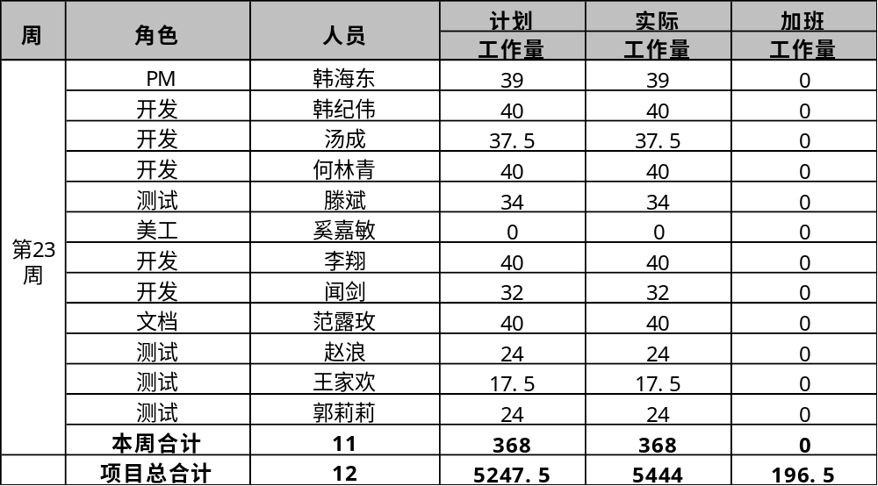

需求活动情况汇总
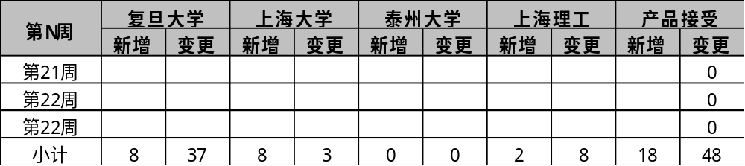

缺陷管理活动
 | 01-拍照打卡系统 | 会议签到管理系统 | 手持机系统 | 综合管理系统 | 补助模块 | 门禁管理系统 | TOTAL
NEW | . | . | . | 130 | 6 | . | 136
RESOLVED | . | 7 | 4 | 98 | 3 | 10 | 122
CLOSED | 8 | 9 | 4 | 9 | . | . | 30
TOTAL | 8 | 16 | 8 | 237 | 9 | 10 | 288

项目工作量管理情况（工作量单位：人时）
偏差工作包 | 计划工作量 | 实际工作量 | 偏差率% | 偏差原因 | 采取的调整措施

项目进度管理情况
偏差工作包 | 计划完成率 | 实际完成率 | 偏差率% | 偏差原因 | 采取的调整措施

本周项目费用（元）
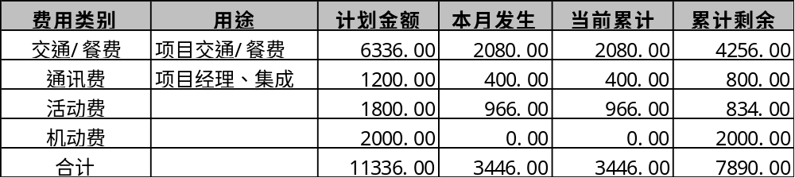

计划调整说明
无

